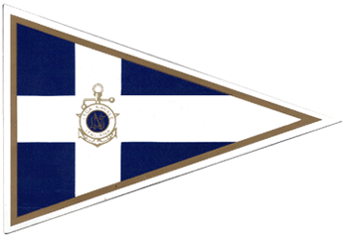L.N.I. Sez. di Brindisi

III CAMPIONATO MINIALTURA-ALTURA LNI BRINDISI
PRIMA ED. TROFEO ETTORE GUADALUPI

23 OTTOBRE 2016 – 6 NOVEMBRE 2016 – 20 NOVEMBRE 2016 – 4 DICEMBRE 2016

MODULO DI ISCRIZIONE

Prego iscrivere lo yacht......................... Numero velico..…………
Rating IRC ………….IMS GPH…………ILC……………
Battente bandiera ..............................................
lunghezza f.t. m.t. .......................

Cognome e nome del proprietario...........................................................................................
del suo Rappresentante............................................................................................................
Indirizzo........................................................Città......................................CAP....................
Telefono...........................Circolo di appartenenza..................................................................
Tessera F.I.V. ...............................................

ALLEGATI
- Fotocopia del certificato di stazza
- Quota di iscrizione
- Lista equipaggio
- Tessere F.I.V.
- Fotocopia polizza R.C.T.

Data........../............./...................
Firma................................................................

(I) Per imbarcazioni appartenenti ad armatori stranieri saranno riconosciuti validi i documenti rilasciati dalle nazioni di appartenenza.

